

YOZGAT BOZOK ÜNİVERSİTESİ

BİLGİSAYAR MÜHENDİSLİĞİ BÖLÜMÜ

VERİ ANALİZİNE GİRİŞ DERSİ

TEKNİK RAPOR

İLAÇ VERİLERİNİN ÖN İŞLEMDEN GEÇİRİLMESİ

MÜMİN EMİNCAN KURNAZ

KAAN SÖZGEN

FATİH TÜRKMEN

MUSTAFACAN AKGÜN

ELİFNUR SİNEM ÜNAL

2022

**Aykırı Gözlem Analizi Aykırı Değerleri Yakalamak**

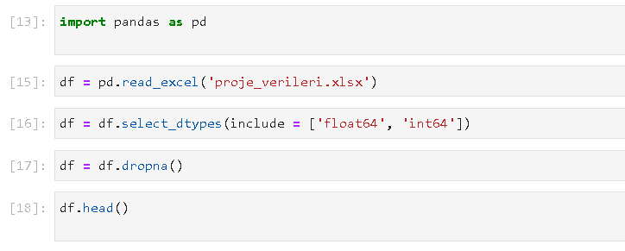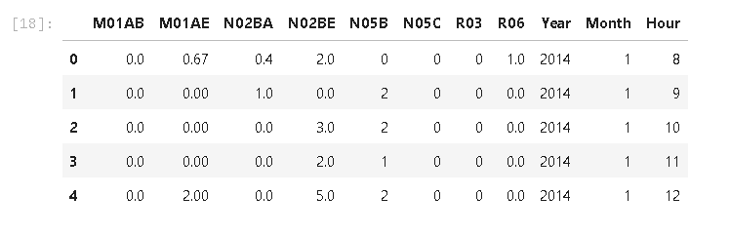

**2. Adım**

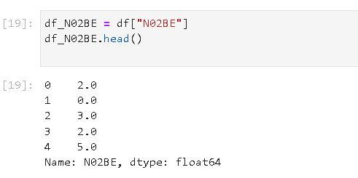

**3. Adım**

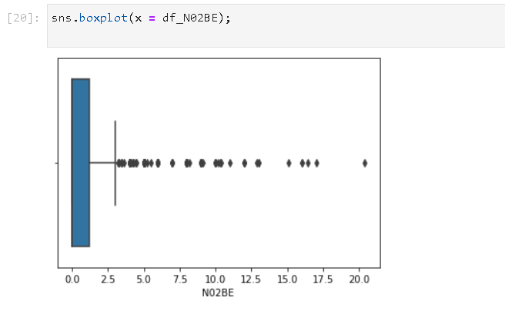

**4. Adım**

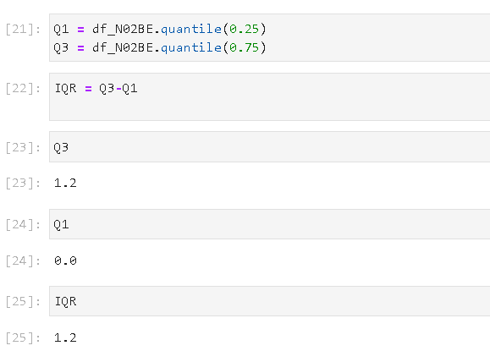

**5. Adım**

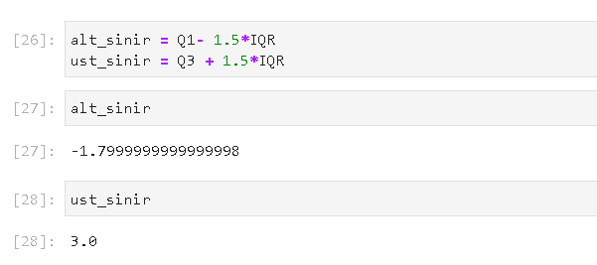

**6. Adım**

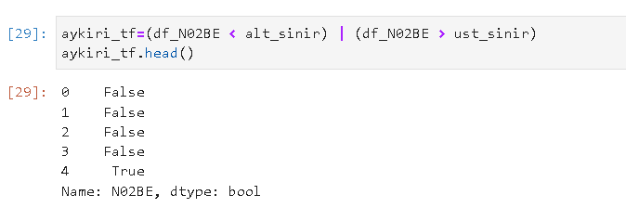

**7. Adım**

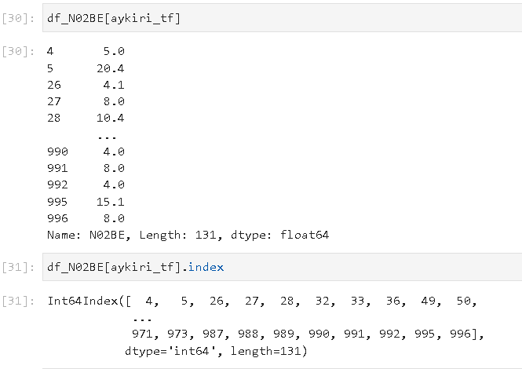

**Aykırı Değerleri Silmek**

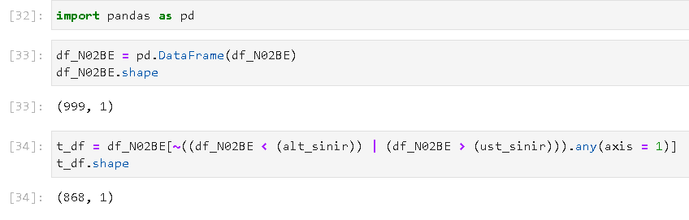

**Ortalama İle Doldurma**

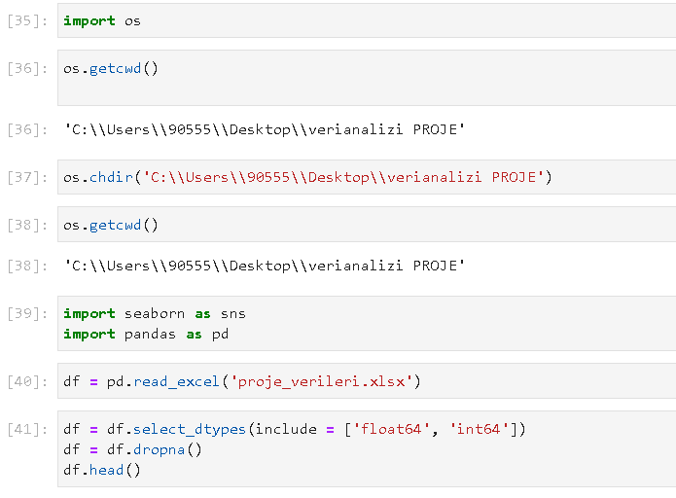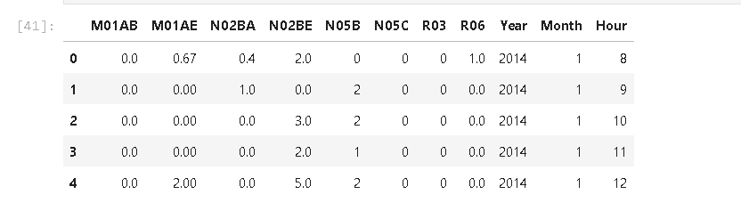

**2. Adım**

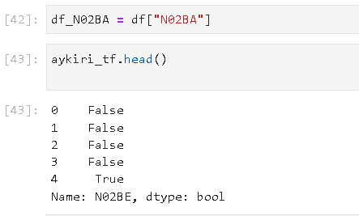

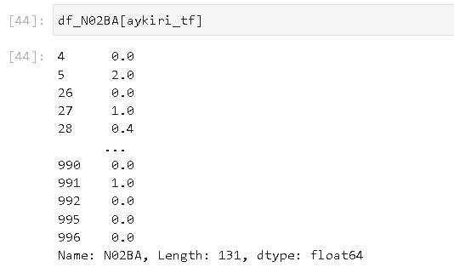

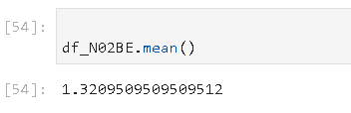

**Eksik Veri Analizi**

**Silme Yöntemi**

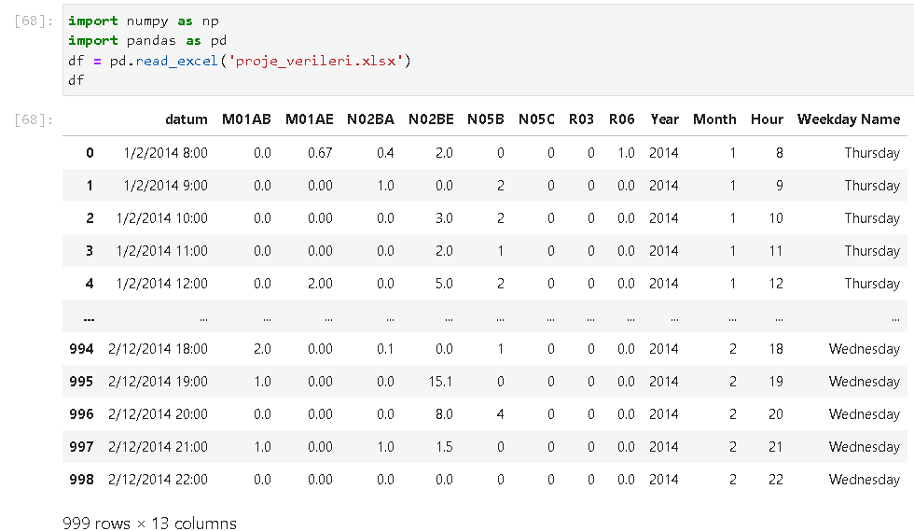

**2. Adım**

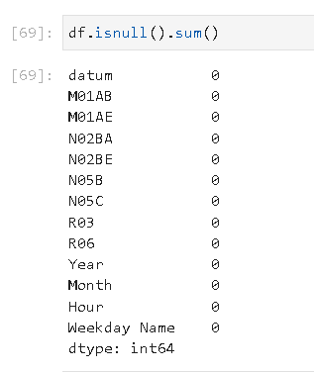

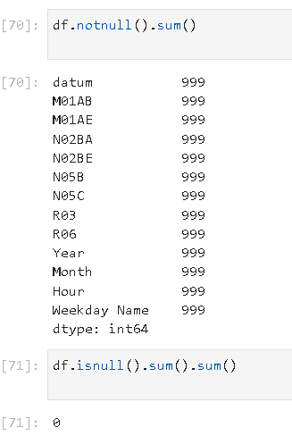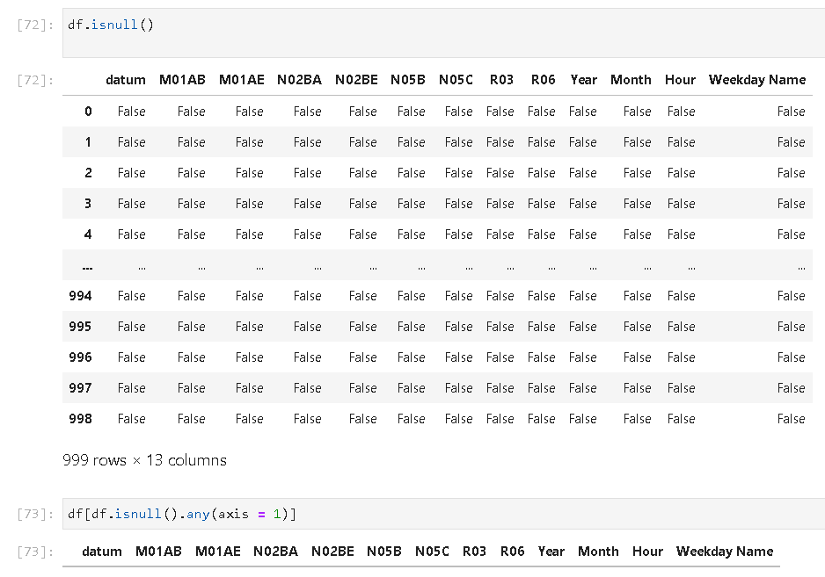

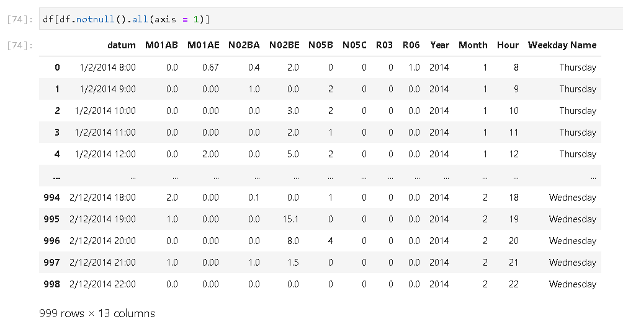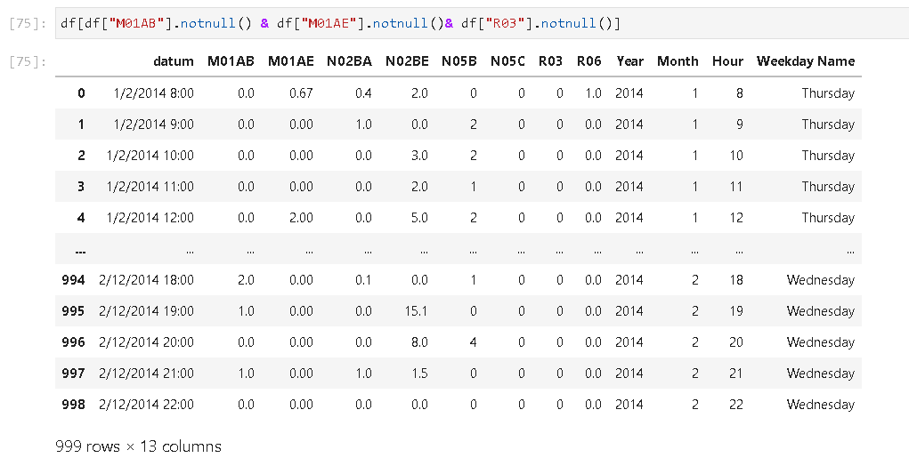

**3. Adım**

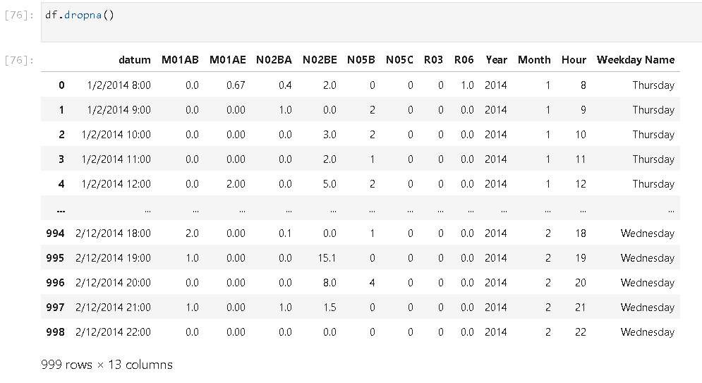

**Eksik Veri Analizi**

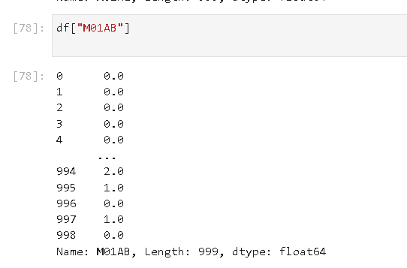

**2. Adım**

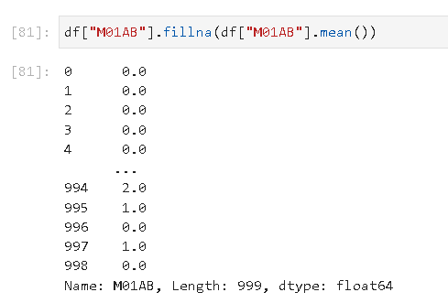

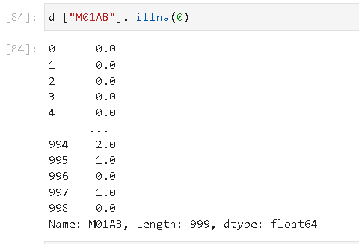

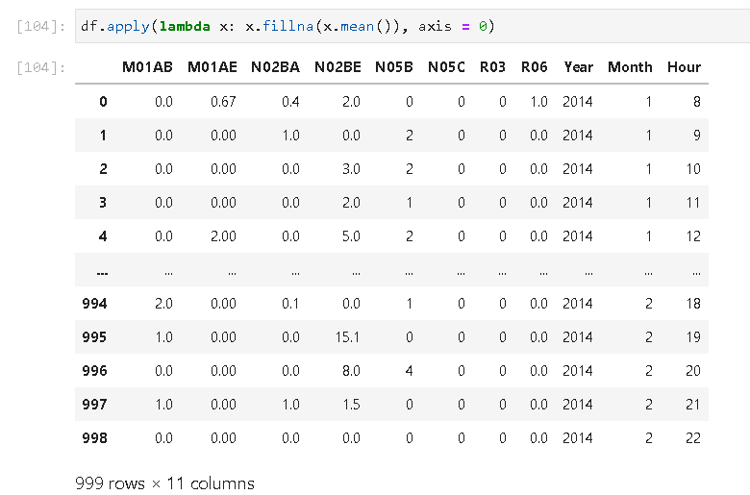

**Kategorik Değişken İçin Değer Atama**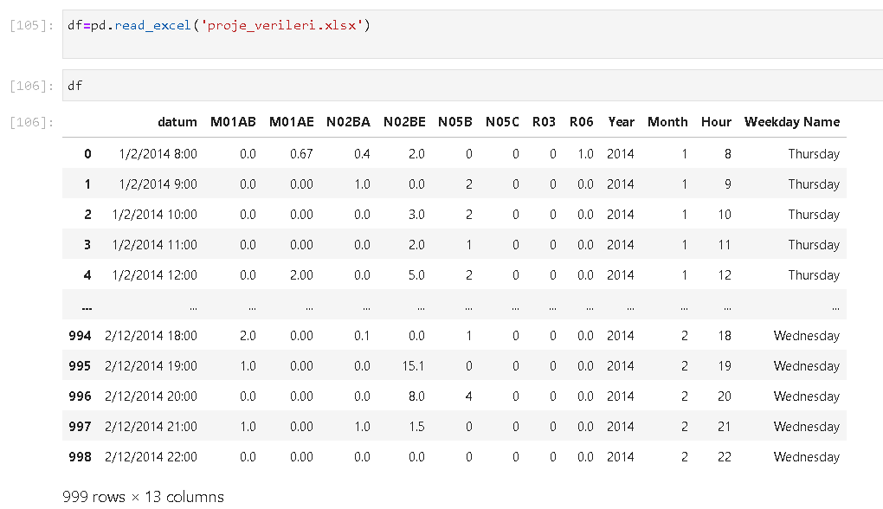

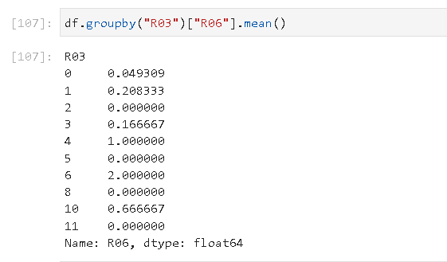

**2. Adım**

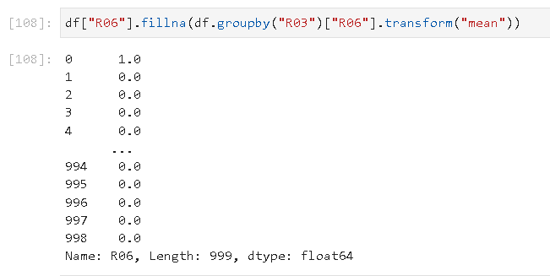

**Kategorik Değişkenler için Eksik Değer Atama**

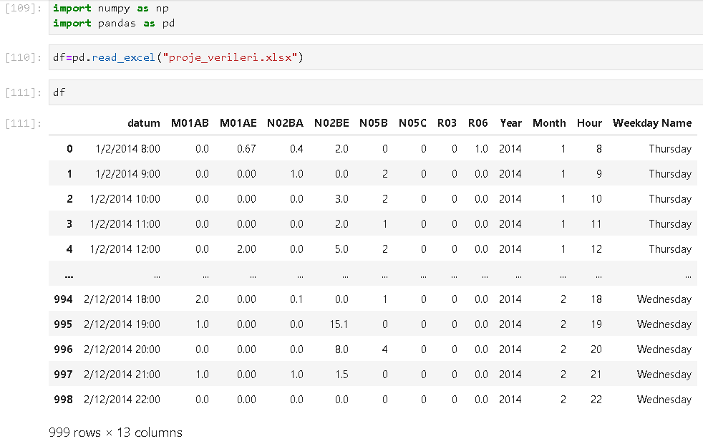

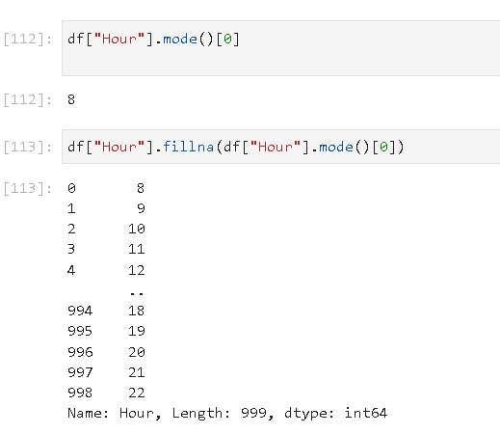

**Değişken Dönüşümleri**

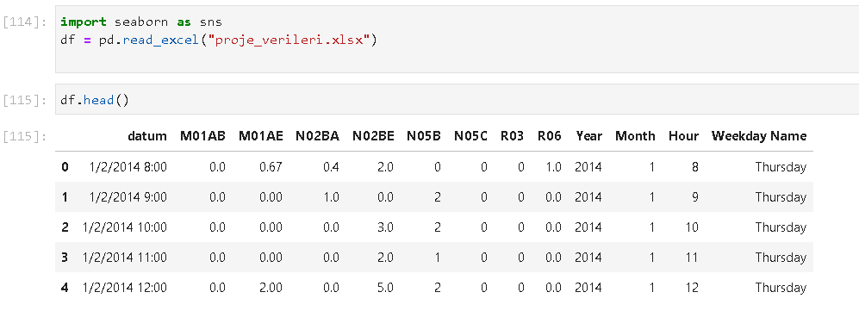

**2. Adım**